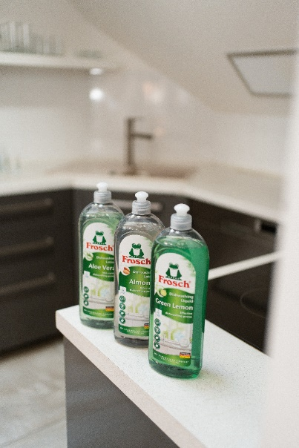
„Pokud myjete nádobí v ruce, pak od čisticího přípravku pravděpodobně očekáváte nejen to, že se postará o čistotu a lesk nádobí, ale že bude také maximálně šetrný k vaší pokožce. Na to se můžete s našimi přírodními prostředky na mytí nádobí bez chemie spolehnout. Nejenže chrání pokožku před vysoušením, ale také zanechávají příjemnou vůni,“ uvádí Markéta Terčová, obchodní ředitelka pro značku Frosch. „Pokud chcete ve své domácnosti eliminovat množství chemických látek a vyhledáváte přípravky šetrné k přírodě, naše nabídka vás rozhodně nezklame. Tablety do myčky, mycí prostředky na nádobí i balzámy na mytí nádobí Frosch jsou navrženy tak, aby po sobě nezanechaly ekologickou stopu. Zároveň jsou však naše ekologické produkty velmi účinné a odstraní z nádobí veškeré nečistoty a mastnotu,“ dodává Markéta Terčová.
Přípravky pro ruční mytí nádobí
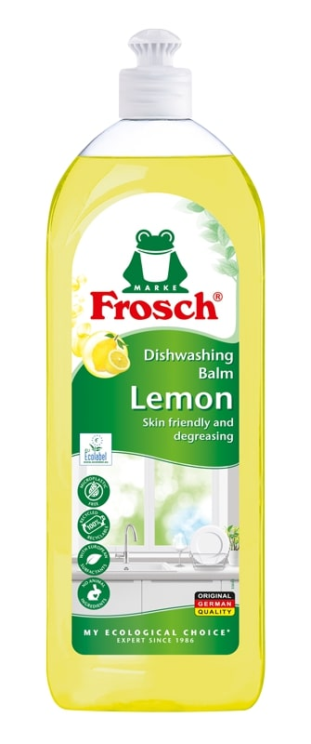
Frosch Balzám na mytí nádobí Citron (EKO, 750 ml)
Pokud jste milovníky citrusů a dokonale čistého nádobí, jistě si oblíbíte ekologický balzám na mytí nádobí s extraktem z kůry z citronu. Jeho účinné přírodní složení se postará o perfektní čistotu a lesk nádobí. Neutrální pH 5,5 chrání pokožku před vysoušením a prostředek zanechává příjemnou osvěžující vůni. Snášenlivost balzámu na mytí nádobí s pokožkou je potvrzená dermatologickými testy. Výrobek účinně bojuje s mastnotou a nečistotami a je veganský bez mikroplastů. Pro svou šetrnost k přírodě je oceněn certifikátem EU Ecolabel. Doporučená cena je 75,90 Kč.

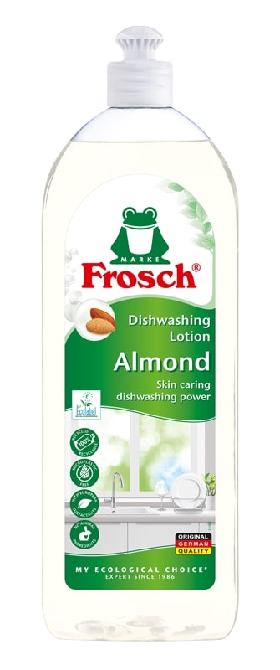
Frosch Lotion na mytí nádobí Mandlové mléko (EKO, 750 ml)
Chcete od prostředku na mytí nádobí, aby nejen účinně čistil nádobí, ale byl také šetrný k pokožce? Pak oceníte lotion na mytí nádobí, který bojuje s nečistotami a mastnotou a je jemný a šetrný k pokožce. Jeho přírodní složení s neutrálním pH a mandlovým olejem pečuje o ruce a chrání je před vysoušením. Jeho snášenlivost s pokožkou je potvrzená dermatologickými testy. Přípravek zanechává příjemnou nasládlou vůni. Výrobek je pro svou šetrnost k přírodě oceněn certifikátem EU Ecolabel. Doporučená cena je 75,90 Kč.
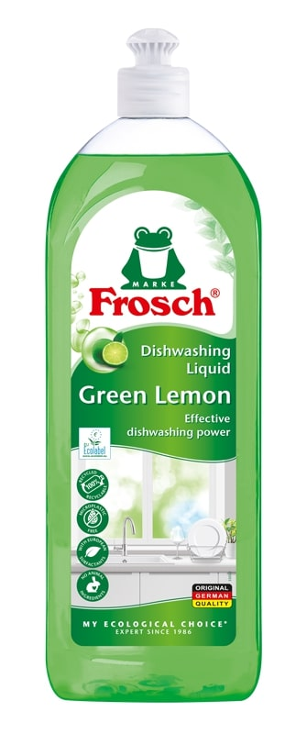
Frosch Prostředek na mytí nádobí Citron (EKO, 750 ml)
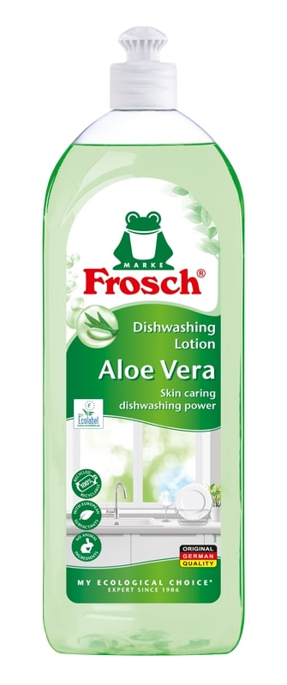
Radujte se z čistého nádobí s oslnivým leskem díky ekologickému prostředku na mytí nádobí s vůní citronu. Prostředek je založený na účinných přírodních látkách. Obsahuje extrakt ze zeleného citronu. Nejenže důkladně rozpouští mastnotu a nečistoty, ale také chrání pokožku před vysoušením. Jeho snášenlivost s pokožkou je potvrzená dermatologickými testy. Jedná se o veganský výrobek, který obsahuje rostlinné povrchově aktivní látky, má neutrální pH 5,5 a neobsahuje mikroplasty. Výrobek je pro svou šetrnost k přírodě oceněn certifikátem EU Ecolabel. Doporučená cena je 75,90 Kč.

Frosch Lotion na mytí nádobí Aloe vera (EKO, 750 ml)
Zanechá nádobí dokonale čisté s brilantním leskem. Přitom příjemně voní a je šetrný k přírodě i k pokožce. To jsou hlavní přednosti ekologického prostředku na mytí nádobí s extraktem z listů aloe vera. Můžete se spolehnout, že tento přírodní prostředek důkladně rozpustí nečistoty a mastnotu díky přírodním povrchově aktivním látkám a zanechá příjemnou svěží vůni. Kromě toho při mytí pečuje o pokožku a chrání ji před vysoušením. Výbornou snášenlivost s pokožkou potvrdily dermatologické testy, a to i díky neutrálnímu pH. Jedná se o veganský prostředek bez mikroplastů. Výrobek je pro svou šetrnost k přírodě oceněn certifikátem EU Ecolabel. Doporučená cena je 75,90 Kč.

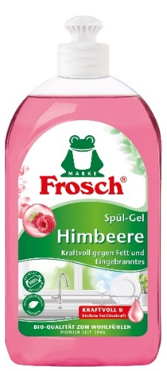
Frosch EKO Prostředek na mytí nádobí Malina (500 ml)
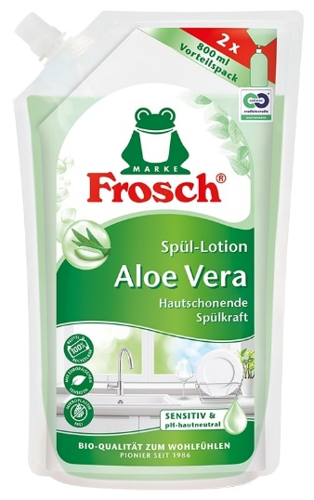
Jedná se o mycí přípravek, který účinně odstraňuje nečistoty, má přírodní složení, krásně voní a je šetrný k pokožce. Tento ekologický prostředek na mytí nádobí má svěží malinovou vůní. Díky povrchově aktivním látkám rozpouští mastnotu a nečistoty a chrání pokožku před vysoušením. Je dermatologicky testovaný. Má neutrální pH 5,5 šetrné k pokožce, neobsahuje mikroplasty, jedná se o veganský přípravek. Doporučená cena je 69,90 Kč.

Frosch EKO Prostředek na mytí nádobí Aloe vera – náhradní náplň (800 ml)
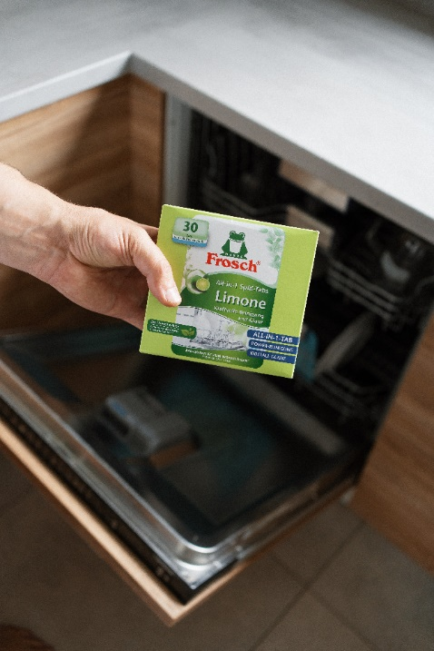
Pro oblíbený Prostředek na mytí nádobí Aloe vera nabízí Frosch také náhradní náplň. Ta přichází ve 100% recyklovatelném obalu z jednotného recyklovaného materiálu (PE – polyethylen). Přibližně 85 % obalového materiálu není potištěno a lze jej tak recyklovat bez ztráty kvality. Zbývajících 15%, potištěný štítek, je zcela recyklovatelný, protože se nepoužívají žádná lepidla ani pojiva. Materiál může proudit zpět do nových aplikací. Výrobek je oceněn certifikátem Cradle to Cradle®, neboli z kolébky do kolébky, který získávají produkty usilující o to, aby výrobní proces byl uzavřený a nevznikal žádný nový plastový odpad. Doporučená cena je 79,90 Kč.
Přípravky pro mytí nádobí v myčce
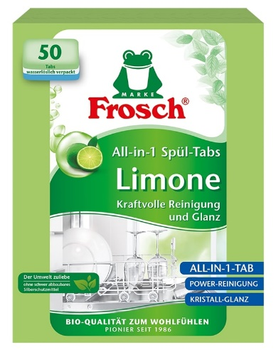
Frosch EKO Tablety do myčky vše v 1 Citron (30 tablet nebo 50 tablet)
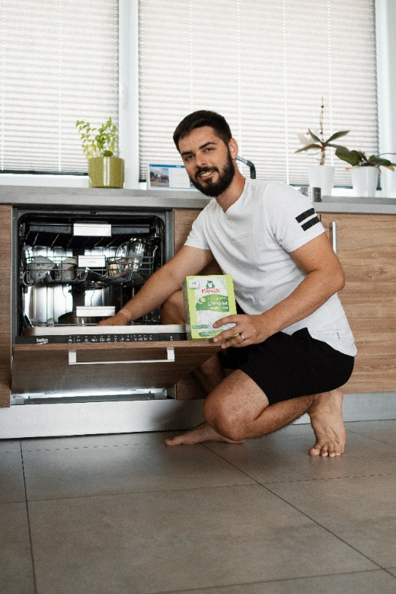
Přejete si dosáhnout zářivě čistého nádobí bez jediné skvrnky při mytí nádobí v myčce? Pak zkuste tablety do myčky se svěží vůní citronu, jež jsou spojené hned se třemi účinky. Postarají se o odmaštění nádobí i lesk nádobí bez zaschlých kapek od vody. Navíc zabraňují usazení vodního kamene v myčce a chrání sklo před zakalením. Těchto účinků dosahují i při nižších teplotách. Jejich rostlinné složení nezatěžuje životní prostředí. Doporučená cena je 249 Kč za balení s 30 tabletami a 399 Kč za balení s 50 tabletami.
Frosch EKO Tablety do myčky klasické Limetka (70 tablet)
Tablety do myčky s osvěžující vůní limetky se postarají hned o tři účinky v jediné tabletě, a to o čištění zaschlých nečistot a skvrn, uvolňují zaschlé nánosy zbytků jídla a chrání sklo. Nádobí zanechávají křišťálově čisté. Sklo chrání před zakalením a uchovávají jeho čirost a lesk. Tablety jsou zabalené ve znovu uzavíratelném balení z 95 % recyklovaného a opakovaně recyklovaného kartonu. Doporučená cena je 399 Kč.
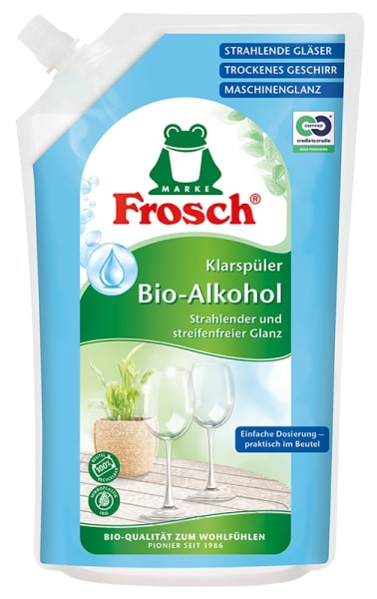
Frosch EKO Leštidlo do myčky (750 ml)
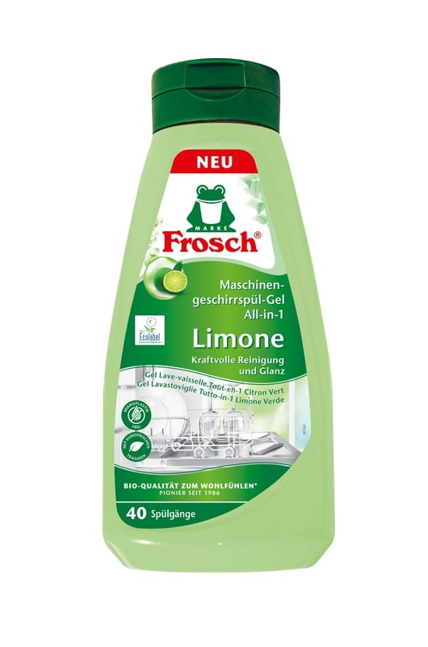
Hledáte přírodní prostředek do myčky nádobí? Pak by vaší pozornosti rozhodně nemělo uniknout ekologické leštidlo do myčky s bio-alkoholem. Odstraňuje případné nečistoty a zbytky jídla a stará se o to, aby byla myčka dokonale čistá a nádobí oslnivě lesklé. Přírodní složení leštidla navíc urychluje sušení, takže se eliminuje vznik zaschlých kapek a šmouh. Neobsahuje mikroplasty a je veganské. Přípravek je ve 100 % recyklovatelném obalu a je oceněný certifikátem Cradle to Cradle®. Doporučená cena je 110 Kč.
Frosch EKO Gel do myčky all-in-one limetka (650ml) – novinka
Frosch gel do myčky s limetkovou vůní zanechá nádobí zářivě čisté. Jeho složení se rychle rozpouští a odstraňuje mastnotu a vodní kámen. Zároveň umožňuje flexibilní dávkování a je ideální i pro krátké cykly. Složení s funkcí All-in-1 účinně odstraňuje mastnotu a nečistoty, zaručuje lesk nádobí bez zaschlých kapek od vody a zabraňuje usazování vodního kamene. Frosch gel do myčky je vyroben z přírodních evropských zdrojů. Obal má praktický rozměr a je vyroben ze 100 % recyklátu a je opět 100% recyklovatelný. Výrobek je pro svou šetrnost k přírodě oceněn certifikátem EU Ecolabel. Doporučená cena je 299 Kč.

O značce Frosch: Frosch je již přes 30 let průkopnickou značkou na poli ekologie. Čisticí i pečující prostředky s logem zelené žabičky jsou šetrné k pokožce i životnímu prostředí. Ve své dlouholeté historii Frosch neustále zdokonaluje vývoj a výrobu čisticích a pečujících prostředků s ohledem na ekologii a stává se lídrem mnoha environmentálních projektů přesahujících mnohdy hranice daného průmyslu. Výrobky značky Frosch jsou v průběhu celého životního cyklu prokazatelně ohleduplnější nejen k životnímu prostředí, ale i ke zdraví spotřebitele. Ekologický přístup dokládají i získané certifikáty jako např. EMAS, Green Brands, Eco label a jiné. Více informací naleznete na: www.frosch-eko.cz

Werner & Mertz: Výrobcem ekologických čisticích prostředků a kosmetiky značky Frosch je společnost Werner & Mertz, rodinná firma s více než 150letou historií, která svou recyklační iniciativou a dalšími udržitelnými projekty významně přispívá k ochraně životního prostředí. Majitel firmy, pan Reinhard Schneider, usiluje na mezinárodní scéně o to, aby i další společnosti následovaly jeho příkladu a používaly pro své obaly recyklované plasty. Tedy jediný způsob, jak zajistit, aby oběhová ekonomika fungovala a udržovala plasty v uzavřené smyčce. V souvislosti s ochranou životního prostředí, uvedla firma v německém Mainzu do provozu nové výrobní centrum produktů Frosch a každoročně dobrovolně podstupuje audit EMAS, který již 11 let dokazuje, že společnost dodržuje zásady ekologických a udržitelných obchodních praktik, a trvale sleduje své cíle týkající se ochrany přírodních zdrojů.

www.frosch-eko.cz

Mgr. Kateřina Goroškov

